## Aula 1 - Reflexão

Relembrando:

Ângulo de incidência (\hat{i}) = Ângulo de reflexão (r)

Em líquidos

A velocidade, a frequência e o comprimento da onda de incidência são os mesmos da onda refletida.

Em gases

O Eco é uma reflexão de onda sonora no ar.

A temperatura do ambiente influencia na velocidade do som.

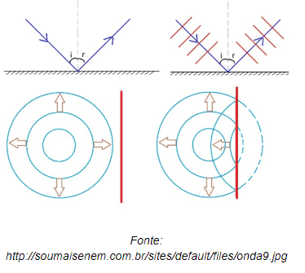

## Aula 2 - Refração e Difração

Refração

A refração da onda em uma superfície liquida acontece na mudança de um meio para outro meio de profundidade diferente.

É nessa transição que acontece a mudança de velocidade da onda. O comprimento de onda também sofre alteração, mas a frequência permanece a mesma.

Sejam:

* V_1: velocidade no meio incidente;
* V_2: velocidade no meio refratado.

A partir da Lei de Snell-Descartes, temos que:

\frac{sen (\hat{i})}{sen (\hat{r})} =\frac{V_1 }{V_2}

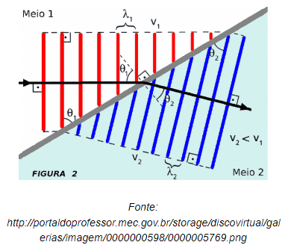

Difração

Quando a onda encontra um obstáculo e se espalhar de maneira a se propagar em formato circular em torno dele.

